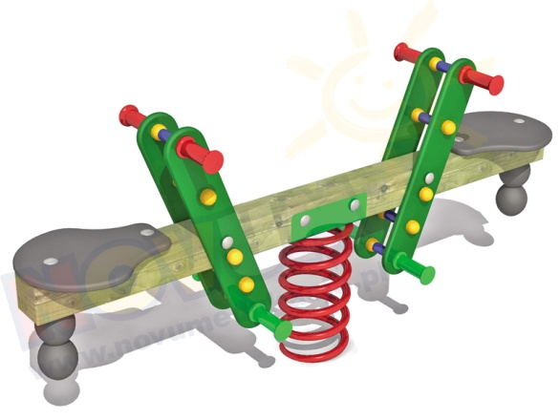
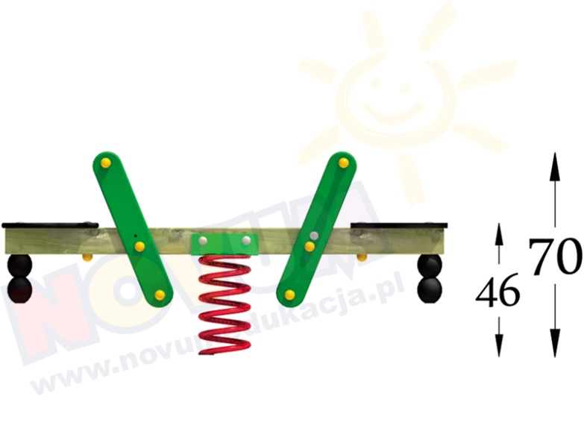
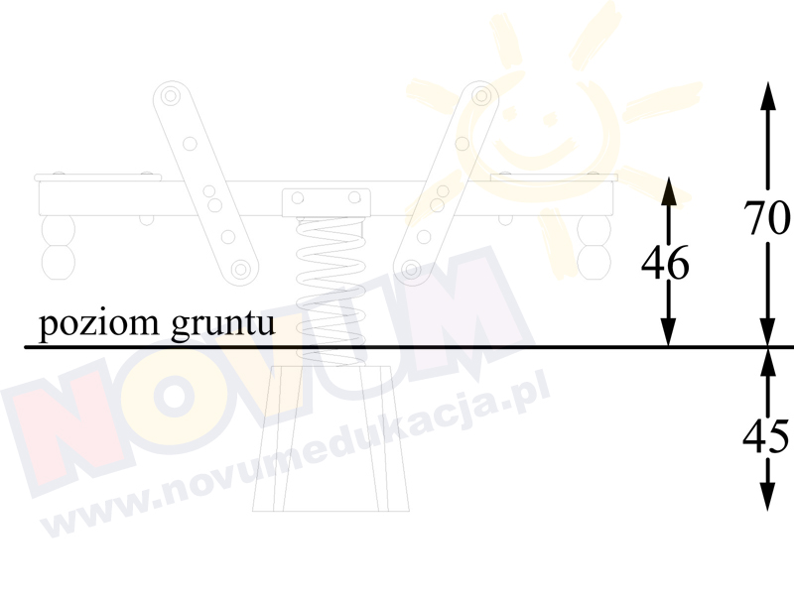

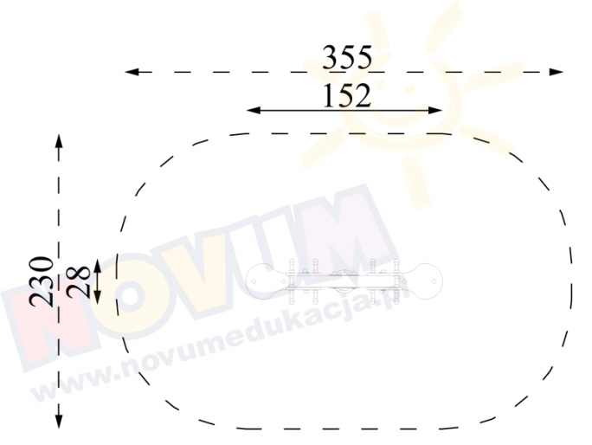

PRZYKŁADOWY RYSUNEK POGLĄDOWY:
HUŚTAWKA WAŻKA
NA SPRĘŻYNIE

ŹRÓDŁO: WWW.NOVUMEDUKACJA.PL

